PRIMERS AUXILIS

# 1. Principis d’actuació en els primers auxilis

Són les primeres ajudes que s’adopten inicialment amb un accidentat o malalt sobtat, en el mateix lloc dels fets, fins que es pugui obtenir una assistència especialitzada.

**Objectius dels primers auxilis:**

* Preservar la vida
* Pal·liar el dolor
* Evitar lesions secundàries

**Principis d’actuació en els primers auxilis**

* Principis d’actuació bàsics: protegir (ferit i nosaltres), avisar, socórrer (PAS)
* Principis d’actuació generals: actuar amb rapidesa, fer una composició del lloc i examinar les persones accidentades amb la finalitat d’actuar ràpidament.
* Moure el ferit amb gran precaució: en posició horitzontal, si està conscient, i en posició lateral de seguretat (PLS), si està inconscient (si es té l’absoluta seguretat que no té lesions a la columna vertebral).
* Mantenir el ferit calent *Lo normal es que quan pateixes un accident, la teva temperatura corporal baixa molt*
* No donar mai beure a una persona inconscient
* Tranquil·litzar la víctima
* No deixar mai sol l’accidentat: l’estat del ferit es pot agreujar en un breu espai de temps.

## 

## 

## 

## 

## 1.1.- PAS Protegir- Avisar- Socorrer

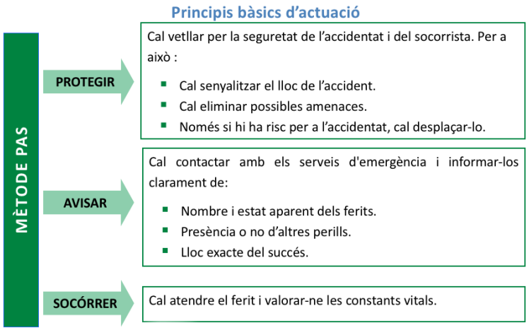

## 1.2 Triatge

En cas de que hi hagi múltiples personas accidentades, es fa un triatge:

És el procés d’avaluació i classificació de les víctimes, en cas d’accidents amb múltiples afectats, que permet prioritzar l’ordre d’atenció o evacuació. Criteris: 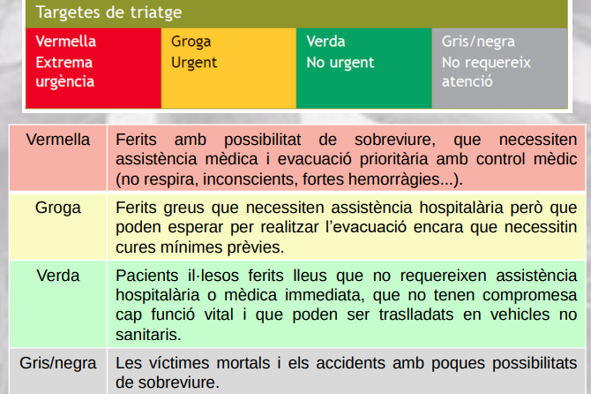

* Gravetat del pacient
* Supervivència amb els mitjans disponibles en el moment
* Màxim període de temps que es pot diferir el tractament

Targetes de triatges s’hauran de lligar al braç o a la cama, mai a la roba o calçat.

## 1.3 Farmaciola

En **TOTS** els centres de treball, és **OBLIGATORI** comptar amb una farmaciola de **primers auxilis** adequada i degudament senyalitzada, ja que s’hi troben els elements indispensables per atendre les víctimes d’un accident o malaltia sobtada (material de curació, antisèptics, medicaments i instrumental i elements addicionals).

Els centres de treball de **més de 50 treballadors** i els que realitzin activitats perilloses o presentin dificultats per accedir a centre d’assistència proper hauran de tenir:

* **local** destinat als primers auxilis
* **llitera**
* **font** d’aigua potable

El material haurà d’estar:

* ordenat
* etiquetat
* llistat de telèfons d’emergència
* sense pany
* revisat amb regularitat (reposat i no caducat)

# 2. Les tècniques de primers auxilis en els accidents més comuns

La pràctica dels primers auxilis suposa una avaluació global del pacient, realitzada en quatre fases:

1. Valoració primària del pacient
2. Comprovació i manteniment de les constants vitals
3. Valoració secundària
4. Tractament definitiu

## 

## 2.1 Cremades

Són lesions de la pell causades per contacte amb diversos agents.

Primers auxilis:

* Allunyar la víctima de la font de calor
* Refredar l’àrea cremada (sense gel)
* No aplicar cap tipus de pomada
* Cobrir amb gases netes
* No treure la roba (excepte en cremades causades per substàncies químiques)
* Retirar amb cura anells, polseres, rellotge o peces de roba ajustades i cinturons
* No administrar líquids per via oral
* Traslladar la víctima a un centre assistencial

## 2.2 Hemorràgies

Una hemorràgia és la sortida de sang dels vasos sanguinis com a conseqüència de la seva ruptura.

Primers auxilis en cas d’hemorràgies:

* **Hemorràgia capil·lar:** es netejarà amb una solució antisèptica i es recobrirà amb una gasa estèril. -> dels dits per exemple.
* **Hemorràgia venosa**: destapar la ferida i comprimir-la amb una compresa, mantenint elevat el membre ferit. ->una vena
* **Hemorràgia arterial:** amb el membre afectat una mica elevat, es deixa la ferida al descobert i es comprimeix.

Si la persona es **mareja** estira-la al terra i aixeca-li les cames. És important que **no netegis** la ferida fins que hagi deixat de sagnar, doncs podries desfer el quall. No retiris **objectes** clavats perquè podrien estar contenint l’hemorràgia.

Primers auxilis en cas d'hemorràgies exterioritzades:

* **Hemorràgia nasal o epistaxi:** cal col·locar la persona asseguda i amb el cap endavant, comprimint amb els dits les fosses nasals durant uns 2 minuts.
* **Hemorràgia per l’oïda o otorràgia:** no s'ha d'actuar. Cal ajaure la persona del costat que es produeix l’hemorràgia i traslladar-la el més ràpidament possible a un hospital.

## 2.3 Traumatismes: fractures, luxacions i esquinços

Un **traumatisme** és una lesió sobre el cos causada per un impacte violent (fractures, esquinços o luxacions).

Una **fractura** és la ruptura total o parcial d’un os. Pot ser oberta (si produeix ferida a la pell i l’os trencat surt del cos) o tancada.

**Primers auxilis:**

* Es procedirà a la immobilització del membre fracturat en el lloc en què es trobi el lesionat i abans de traslladar-lo. La immobilització es durà a terme amb suports rígids o fèrules
* Si la fractura afecta la columna vertebral, s’han d’extremar les cures, mantenint l’accidentat panxa enlaire, conservant l’alineació, com si fos un bloc rígid: cap, tronc i extremitats.

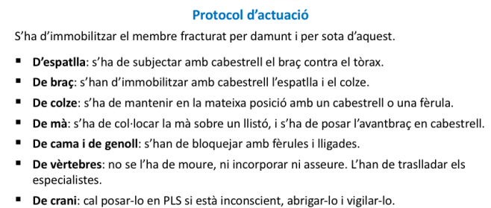

Una **luxació** és el desplaçament dels ossos que formen una articulació. Es poden acompanyar de la ruptura de lligaments o fibres musculars, produint dolor intens i inflor.

Primers auxilis:

* Cal traslladar l’afectat a un centre mèdic.

Un **esquinç** és la distensió o esquinçament dels lligaments que uneixen les articulacions.

Produeixen dolor intens, enrogiment i inflor, així com deformitat aparent de l’articulació i incapacitat per moure’s.

Primers auxilis:

* Cal mantenir l’extremitat lesionada enlaire i evitar moure-la.